第八課 秦始皇的地下護衛軍
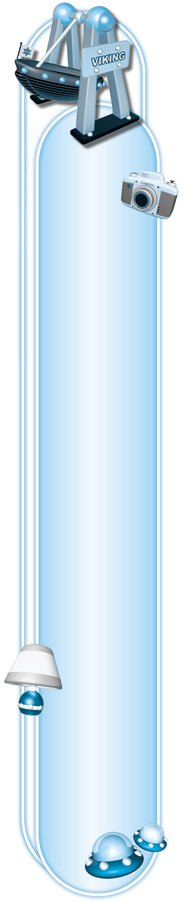
 字音字形辨似
秦：秦俑、秦代
泰：安泰、泰然
皇：皇室、皇帝
帛：絲帛、衣帛
衛：保衛、衛兵
衝：衝動、衝刺
軍：軍人、軍隊
車：汽車、公車
俑：兵馬俑
勇：勇敢、勇士
鉅：艱鉅、鉅款
拒：拒絕、抗拒
距：距離、差距
器：器物、玉器
哭：哭泣、哭聲
證：證明、求證
澄：澄澈、澄清
登：登記、登山
坑：坑洞、水坑
抗：抗拒、反抗
統：正統、傳統
充：充當、充電
型：模型、造型
形：形狀、地形
甲：盔甲、甲等
由：由來、理由
蓄：儲蓄、含蓄
畜：家畜、牲畜
馳：馳騁、奔馳
弛：鬆弛、廢弛
1.
2.
3.
4.
5.
6.
7.
8.
9.
10.
11.
12.
13.
14.

跪：下跪、跪拜
詭：詭異、詭計
危：危險、危害
字義辨似
15.
撼：震撼、撼動
憾：遺憾、缺憾
感：感動、感謝
16.
皇帝—君主
皇天—偉大的
皇宮—有關君王的
警衛—擔任防護工作的人
防衛—保護、防守
空軍—武裝部隊、兵種
全軍覆沒—兵士的通稱
充軍—古代遣發犯罪的人到遠地服役
水井—為了汲水而挖的深洞
離鄉背井—家鄉
井井有條—整齊有秩序的樣子
器皿—用具的總稱
器度—度量
大器晚成—才能、本領
身分證—表明事物的憑據
證明—用事實或憑據來表明
1.
2.
3.
4.
5.
6.
水坑—低陷的地方
茅坑—廁所
坑人—陷害
焚書坑儒—活埋
血統—世代不絕的關係
統治—集合、管理
統稱—所有、一切
統計—綜合的
模型—鑄造器物的模子
典型—法式、樣式
用生字學成語
7.
8.
9.
1. 春秋時秦 晉兩國世通婚姻；引申為兩姓聯姻。
今天，雙方家族齊聚一堂，恭賀這對新人終於結為「秦 晉之好」。
2. 皇帝的親戚；現在常用來比喻機關團體主管的親戚。
他雖有皇親國戚的身分，卻從未仗勢欺人。
3. 比喻一種不達目的誓不罷休的堅毅精神。
以色列人靠著精衛填海的精神，將沙漠化成了良田。
4. 離開故鄉，在外地生活。
她從小離鄉背井，連故鄉的景色都不記得。
5. 比喻首創惡例的人。
秦始皇是焚書坑儒的始作俑者。
6. 重要的或不重要的都不會遺漏。比喻做事很仔細。
百科全書的內容包羅萬象，鉅細靡遺。
7. 指年紀大才成材。
蘇洵大器晚成，二十七歲才發憤圖強，勤讀六經百家之學。
8.形容桂林山水之美，天下第一。
今日見到灕江風光，才知所謂桂林山水甲天下，確實名不虛傳。
9. 培養精力，以待時機。
為了明年的賽事，我們必須養精蓄銳。
10. 比喻快速。
消防車風馳電掣的穿越大街小巷。
11. 下跪三次，每次三叩首。為清人至敬之禮，今用來比喻行最敬禮。
為了學藝，他不惜以三跪九叩的大禮拜師。
12. 將映在酒杯裡的弓影誤認為蛇。比喻因疑神疑鬼而恐懼。
真相揭曉之前，不要杯弓蛇影，庸人自擾。
13. 比喻後任的人依循前任所訂的規章行事。
他上任之後，一切蕭規曹隨，無所變更。
14. 比喻不自量力。
他想要一個人完成這件大工程，簡直是蚍蜉撼樹。
本課句型一覽
1.並列句
▲有的……有的……還有的……
士兵們有的屏氣凝神，手持利劍，蓄勢待發；有的站在戰車上，雙手緊握，好像正駕著馬車奔馳；還有的單腿下跪，拉滿長弓，似乎正要發射利箭。
2.轉折句
▲雖然……卻……
雖然只是秦始皇陵墓中陶俑的一部分，卻已經是世上數量最多的陪葬俑。
3.因果句
▲為了……所以……
為了怕被盜取，所以每個通道口都設置了機關。
本課修辭舉要
1.容貌栩栩如生（疊字））
2.將軍的身材高大，穿著戰甲，好不威風。士兵們有的屏氣凝神，手持利劍，蓄勢待發；有的站在戰車上，雙手緊握，好像正駕著馬車奔馳；還有的單腿下跪，拉滿長弓，似乎正要發射利箭。（兼排比）
3.盛大的規模、雄壯的場面、嚴整的軍容
4.兵馬俑就是秦始皇地下京城的護衛軍。

